До 1 октября 2019 года федеральным льготникам следует определиться с НСУ на следующий календарный год

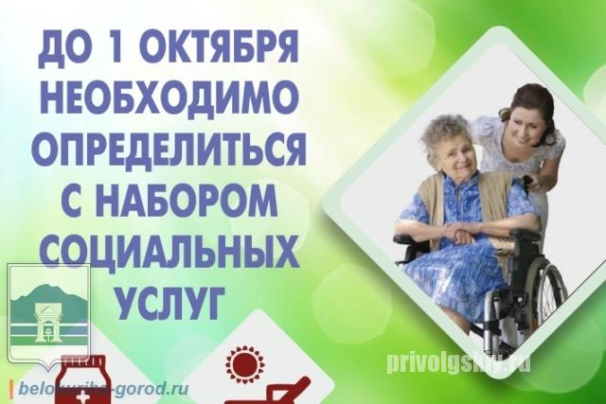
Согласно федерального закона льготные категории граждан, имеющие право на государственную социальную помощь в виде набора социальных услуг (НСУ), могут выбрать: получать НСУ в натуральной форме или в денежном эквиваленте, полностью или частично.
Право на получение набора социальных услуг имеют: инвалиды и участники Великой Отечественной войны; инвалиды и ветераны боевых действий; военнослужащие, проходившие военную службу в воинских частях, учреждениях, военно-учебных заведениях, не входивших в состав действующей армии, в период с 22 июня 1941 года по 3 сентября 1945 года не менее шести месяцев; военнослужащие, награжденные орденами или медалями СССР за службу в указанный период; лица, награжденные знаком «Жителю блокадного Ленинграда»; члены семей погибших (умерших) инвалидов войны, участников Великой Отечественной войны и ветеранов боевых действий; инвалиды и дети-инвалиды, граждане, подвергшиеся воздействию радиации, и другие категории граждан.
С 1 февраля 2019 года стоимость НСУ составляет 1 121,42 руб. в месяц и включает в себя следующие услуги:
предоставление лекарственных препаратов, медицинских изделий, продуктов лечебного питания - 863,75 рублей;
предоставление путевки на санаторно-курортное лечение для профилактики основных заболеваний - 133,62 рублей;
бесплатный проезд на пригородном железнодорожном транспорте или на междугородном транспорте к месту лечения и обратно - 124,05 рублей.
Пенсионный фонд напоминает, что льготные категории граждан, имеющие право на получение НСУ, могут выбрать, в каком виде и как получать социальные услуги: в натуральной форме или денежном эквиваленте, полностью или частично. Соответствующее заявление необходимо подать до 1 октября текущего года и начать получать желаемый набор социальных услуг с 1 января следующего года. Заявление о сделанном выборе подается только один раз и действует до тех пор, пока гражданин не изменит свой выбор. Для подачи заявления следует обратиться в территориальный орган ПФР по месту регистрации или фактического проживания либо через МФЦ.

